QUESTA MATERNITA’ DI FABIAN PEREZ POTREBBE DIVENIRE, PER ESTENSIONE DI SIGNIFICATO, L’IMMAGINE DELL’ UMANITA’ CHE MUORE MENTRE GENERA LA VITA... QUASI UN’ALLEGORIA, COME L’ ARABA FENICE, UCCELLO MITOLOGICO CHE RINASCE DALLE PROPRIE CENERI DOPO LA MORTE.
PROPRIO PER QUESTA RAGIONE LA MATERNITA’ CHE VI SI PROPONE SI CONFIGURA COME IL SIMBOLO DELLA RESILIENZA, OVVERO DELLA CAPACITÀ DI FAR FRONTE IN MANIERA POSITIVA ALLE AVVERSITÀ, IN TEMPO DI PANDEMIA DA CORONAVIRUS, COLTIVANDO LE RISORSE CHE SI TROVANO DENTRO DI NOI.

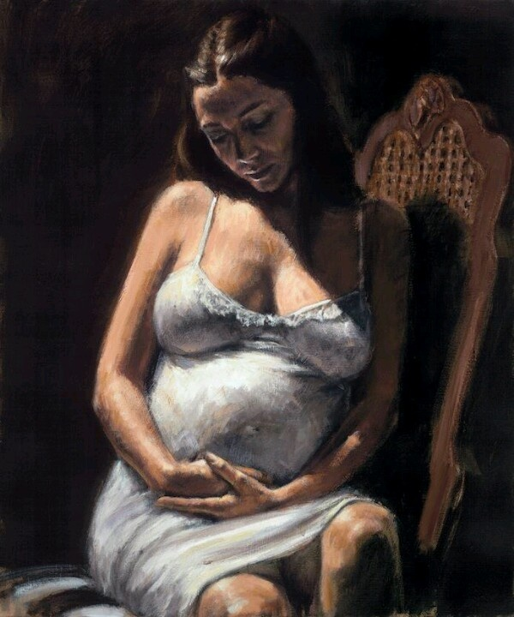

Fabian Perez, Maternità, olio su t
Discipline
Toccare, reggere per proteggere, la pancia gravida per far giungere al bambino in grembo la carezza della mamma (così come sfiorare il seno con la mano da parte del bimbo mentre succhia il latte materno) è “un gesto fondativo dell’essere” (Ugo Morelli, Epidemia, bellezza e possibilità generative, in Viagramsci, gennaio 2.2021). E’ “il preludio commovente di tutte le carezze e le strette di mano, gli abbracci e le fusioni corporee che ognuno vivrà nella vita, tra vincoli e possibilità, eccessi e mancanze, paure e desideri, aggressività e dolcezza” (Ibidem). Di qui il motivo per cui il divieto del contatto fisico che ci si impone in tempi di Covid si rivela essere, quindi, “la richiesta di una sospensione impossibile, sia pure necessaria e da mettere in pratica. È forse questa, la principale fonte del nostro disagio e della nostra sofferenza di oggi sotto gli impedimenti governativi di effusioni fisiche richiesti dal dilagare del rischio di contagio pandemico. Per l’imperversare del Coronavirus, si stanno impedendo tassativamente ogni abbraccio ed ogni carezza umana. E l’uomo, sempre più stanco e sofferente, sta morendo. Ormai sembra rassegnarsi al suo destino, quasi accettandolo, con dignità ed indifferenza insieme.
A tutto questo ho pensato osservando tra mie vecchie immagini cartacee la splendida e significativa Maternità di Fabian Perez in uno di questi giorni di festività natalizie, cioè di squallida tristezza e di cupo dolore. Ammirandola, mi son detto:
ecco l’immagine artistica che fotografa la condizione dell’umanità di oggi, al tempo del Coronavirus. E’ quasi l’allegoria di un’umanità consapevole di essere divenuta, per troppo soffrire, indifferente al dolore, e forse persino alla morte, invisibile, che l’attende ed insidia. E’ un ritratto singolo, non solo della Donna, ma dell’Umanità intera, dignitosa e fiera, compiaciuta della propria bellezza, ma stanca, e rassegnata, capace di ritrovare comunque vita ed energia dentro di sè.
Della morte non ha più paura. E’ in dolce attesa… e genera vita.
La vita la reca in grembo.
E’ bello anche morire…, quando poi si nasce.
Sopravvive la Bellezza, sensuale o spirituale che sia.

… … …

A fronte dell’indomabile fenomeno del “femminicidio” (che sicuramente ci umilia e ci offende) mi piacerebbe contrapporre quest’immagine (Maternità di Fabian Perez) di esaltazione della bellezza delle donne (che sicuramente ci purifica e ci redime), a simbolo e bandiera araldica del “femminismo”.
Le donne sono al centro della tematica pittorica di Franz Perez, pittore contemporaneo. Sono donne viste e dipinte con gli occhi di chi è vissuto tra bordelli e locali notturni, con l’umore cupo, meditabondo e con la più pura carica di sensualità. Donna con una bellezza dalle mille sfaccettature, e con la loro signorile spiritualità. Ma, soprattutto, le donne con tutta la propria dignità umana, estetica e morale, nonostante le apparenze talora disinvolte e superficiali e nonostante gli atteggiamenti provocanti e a volte peccaminosi.
In questa “Maternità di Franz Perez è ancora la donna la protagonista: una donna fiera della sua femminilità ed orgogliosa del suo fascino; una donna intrigante, passionale, volitiva, determinata, mai sfacciata; una donna che non teme di mostrare le sue fattezze di attrazione fisica sotto cui sono sottese le dimensioni sterminate di tenerezza e d’amore sincero.
Dinanzi alla bellezza delle donne Perez (la cui madre gli morì quando egli aveva solo 16 anni) si emoziona: il “romanticismo” della sua pittura è quello che egli stesso definisce “emozionalismo”. “Dio ha creato il mondo e lo ha abbellito con le meraviglie della natura, ed io sono sempre alla ricerca di questa bellezza”, esclamò una volta l’artista, aggiungendo: “Vorrei dire che non è importante quello che hai, ma quanto ti piaccia" e “sono costantemente in lotta per un mondo più romantico. Quello in cui la donna e l'uomo hanno definito ruoli e poteri non è sempre obiettivo”.
Ecco il vademecum, il credo di Perez, di chi è stato sconvolto e devastato nella vita dal dolore, dalla tristezza e dalla disperazione ed è ancora alla ricerca di risposte vivendo come uno zingaro in giro per il mondo. Forse nelle arti marziali egli ha trovato, come dice, una forza interiore, ma è nella pittura la sua vocazione, la sua vera ragione di vita. E questa l’ha trovata in Italia, nella città di Padova, dove è iniziata iniziò la sua carriera di artista. A chi gli chiede ancora oggi cosa significhi per lui la pittura, Perez risponde: "A me fuggire dal mondo non mi piace"*.

*(Fabian Perez, pittore argentino, vivente. Girovago per il mondo, è stato anche in Italia dove ha svolto attività varie per sette anni. Attualmente risiede a Los Angeles ed è conosciuto per i suoi dipinti del tango e per i suoi ritratti. Nel 2009 è stato nominato artista ufficiale del 10 ° annuale Latin Grammy Awards. Nel 2010 è stato scelto per dipingere le Olimpiadi Invernali 2010 e le Olimpiadi estive del 2012. La sua arte pittorica, tuttavia, non è stata ancora adeguatamente valutata e valorizzata come merita.

Riccardo Sica

